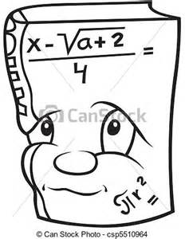
Bienvenue en CM2 en mathématique (Groupe 2)
- Ecris en chiffres ou en lettres:
- Huit millions six cent cinquante mille ……………………………………………………..
- Soixante-dix millions neuf mille quatre cents …………………………..……..……..
- Quinze millions vingt-trois ………………………………………………………..
- Trente-huit millions quarante mille quatre-vingts …………………………….………………..
- 90 032 846 …………………………………………………………………………………………………………….
- 7 023 400 ………………………………………………………………………………………………………………
- 58 060 ………………………………………………………………………………………………………………….

- Ecris comme le modèle:

Ex : 90 358 = (9 X 10 000) + (3 x 100) + (5 x 10) + 8

9 307 460 = ………………………………………………………………………….…
704 609 000 = ………………………………………………………………………….
6 034 503 = ………………………………………………………………………….
- Classe ces nombres en ordre croissant : mets les signes entre les nombres !

53 405 – 35 504 – 3 050 504 - 53 540 - 53 504 – 3 504 040 – 45 530 – 54 350
………………………………………………………………………………………………………………………………..…………
- Entoure en vert le chiffre des dizaines de mille et souligne en noir le nombre de dizaines :

807 360 – 78 562 – 6 014 900 – 7 524 630 – 240 065 – 57 402

- Trace 1 segment [AB] de 5,4 cm. Trouve son milieu O. Fais passer par ce milieu une droite oblique (xy).

- Trace une parallèle à 1,5 cm à chaque droite

- Trace une perpendiculaire à chaque droite

- Trace un carré de 2 cm de côté : sais-tu tracer ses diagonales en vert ???

- Effectue

3 2 1 6 5 4 2 3 4 1 0 7 9 8 5 7 4 781 7
+ 7 9 8 6 5 - 5 6 0 2 9 X 4 7
+ 9 8 6

- Convertis

7 Km 86 m = ………………….. m 65 kg = …………………………. g
4 hl 600 cl = …………………… l 957 m = ……………………… dam
9,3 hg = ……………………….. dag 45 287 l = ……………………… hl

- Compare
8 m ……………... 390 cm 1 Km ……………… 100 m ½ l …………… 25 cl
1 kg ..……………. (2x 500 g) ¼ l ..……………. 25 cl 1t ……………. 1000 Kg

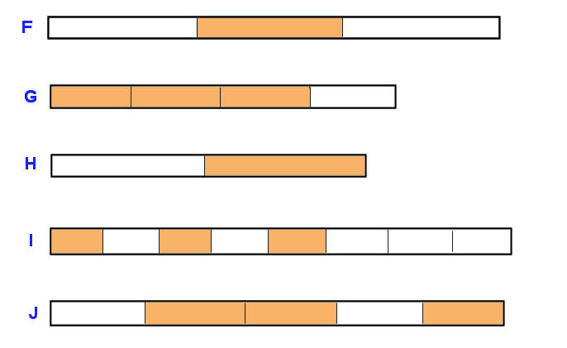
- Fractions
A quelle fraction correspond la partie colorée:
F = G = H =
I = J =

Compare ces fractions à l’unité : 8/7 3/5 6/6 5/4 7/8 5/3

Devinette? Papa se rend à Nice de Paris. Son trajet est de 900 Km. Il a déjà effectué 1/3 de son parcours. Que lui reste-t-il à parcourir? ……………………………………………..

- Maman partage une somme entre ses 3 enfants. Le 2ème reçoit 48 € de plus que le1er ; le 3ème autant que les 2 premiers réunis. Sachant que le1er a reçu 76 €, quelle somme Maman a-t-elle partagée ?

- Un supermarché reçoit des bouteilles d’eau livrées par palette de 38 lots de 6 litres d’eau. Le magasinier réceptionne une livraison de 73 palettes. Combien de litres d’eau le magasinier a-t-il reçus ?

- Une personne part 9 jours en voyage et paie en tout (avion + hôtel) 2 700 €. Le voyage en avion a coûté 945 €. Quel est le prix d’une journée à l’hôtel ?

